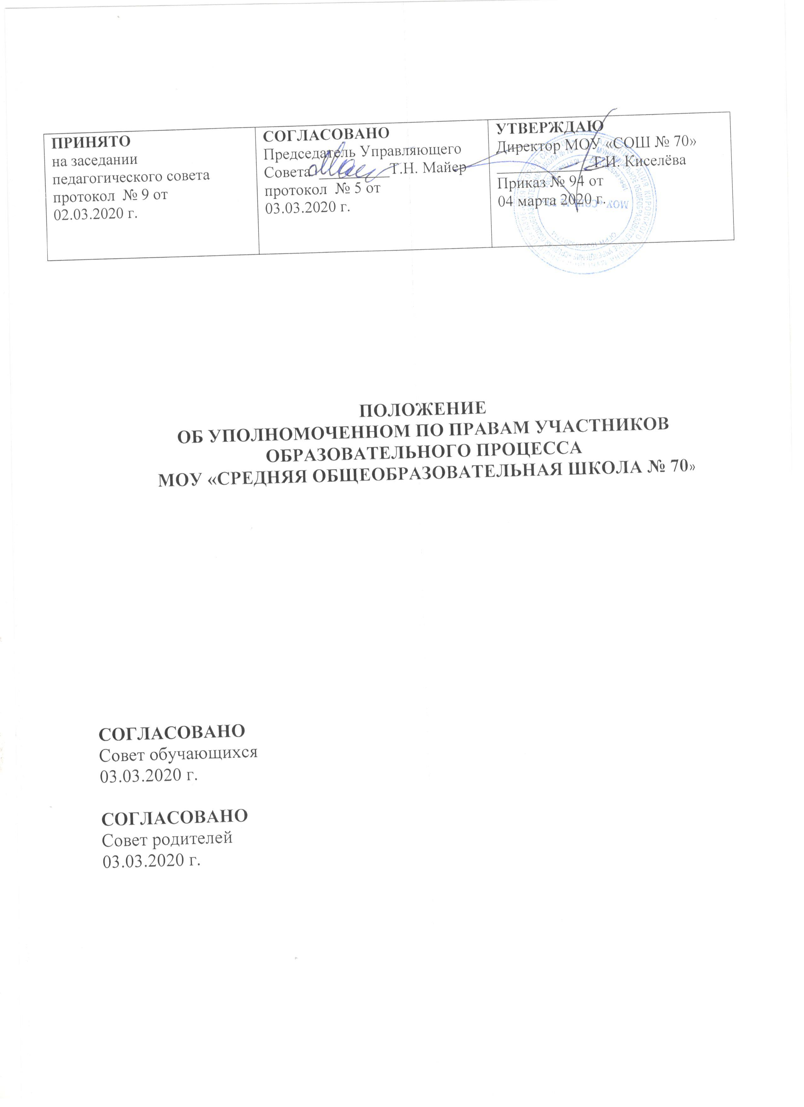

ПРИНЯТО  на заседании  педагогического совета  протокол № 9 от  02.03.2020 г. | СОГЛАСОВАНО  Председатель Управляющего  Совета _________Т.Н. Майер  протокол № 5 от  03.03.2020 г. | УТВЕРЖДАЮ  Директор МОУ «СОШ № 70» ____________Т.И. Киселёва  Приказ № 94 от 04 марта 2020 г.

ПОЛОЖЕНИЕ
ОБ УПОЛНОМОЧЕННОМ ПО ПРАВАМ УЧАСТНИКОВ ОБРАЗОВАТЕЛЬНОГО ПРОЦЕССА
МОУ «СРЕДНЯЯ ОБЩЕОБРАЗОВАТЕЛЬНАЯ ШКОЛА № 70»

СОГЛАСОВАНО
Совет обучающихся
03.03.2020 г.

СОГЛАСОВАНО
Совет родителей
03.03.2020 г.

1.1. Настоящее Положение об Уполномоченном по правам участников образовательного процесса в образовательном учреждении (далее — Положение) разработано в соответствии с Конвенцией ООН по правам ребенка, Федеральным законом от 24 июля 1998 г. № 124-ФЗ «Об основных гарантиях прав ребенка в Российской Федерации», Федеральным Законом от 29.12.2012 г. № 273-ФЗ «Об образовании в Российской Федерации».
1.2. Уполномоченный по правам участников образовательного процесса в образовательном учреждении (далее — Уполномоченный) вводится в целях усиления гарантий защиты прав, свобод и законных интересов (далее - прав) участников образовательных отношений в образовательном учреждении, обеспечения эффективной защиты прав и интересов ребенка, а также восстановления их нарушенных прав.
1. Общие положения

1. Участниками образовательных отношений являются обучающиеся, их родители (законные представители), а также педагогические работники образовательного учреждения.
2. Уполномоченный избирается решением органа самоуправления (Управляющий совет, Совет школы, иные органы в соответствие с Уставом) (далее - органом самоуправления) образовательного учреждения. Уполномоченный, как правило, является председателем Комиссии по урегулированию споров между участниками образовательных отношений в данном образовательном учреждении.
3. Основными задачами Уполномоченного являются:
- всемерное содействие восстановлению нарушенных прав участников образовательных отношений;
- оказание помощи родителям (законным представителям) по вопросам соблюдения прав человека, прав ребенка;
- регулирование взаимоотношений участников образовательных отношений в конфликтных ситуациях, связанных с соблюдением прав человека, прав ребенка;
- обеспечение взаимодействия семей, учителей и детей по вопросам защиты прав ребенка, прав человека;
- содействие правовому просвещению участников образовательных отношений.
4. Деятельность Уполномоченного не отменяет и не влечет пересмотра компетенции иных органов управления, органа самоуправления, а также должностных лиц образовательного учреждения.
5. В своей деятельности Уполномоченный руководствуется Конвенцией ООН о правах ребенка, Конвенцией Совета Европы о защите прав человека и основных свобод, Конституцией РФ, Федеральным законом «Об основных гарантиях прав ребенка в Российской Федерации», Федеральным Законом ФЗ-273 «Об образовании в Российской Федерации», иными российскими и международными документами, защищающими права и интересы граждан, Уставом образовательного учреждения, Правилами школьной жизни, настоящим Положением и собственной совестью.
6. Уполномоченный при осуществлении своих функциональных обязанностей независим и неподотчетен школьным органам и должностным лицам.

2. Выборы Уполномоченного

1. Уполномоченным может быть выбран совершеннолетний участник образовательных отношений, имеющий, как правило, высшее образование (педагогический работник, родитель (законный представитель) обучающегося), пользующийся доверием и авторитетом среди участников образовательных отношений данного образовательного учреждения. Педагогический работник должен иметь стаж работы в данном образовательном учреждении не менее 2-х лет.
Работник, занимающий в образовательном учреждении административную должность, не может быть избран Уполномоченным.
2. Порядок избрания Уполномоченного.
- выборы проводятся один раз в четыре года, как правило, в сентябре месяце на общешкольном собрании;
- в выборах участвуют обучающиеся, достигшие 14-летнего возраста, родители (законные представители) обучающихся, педагогические работники образовательного учреждения;
- участники общего собрания избирают кандидата на должность Уполномоченного путем прямого голосования;
- избранным считается кандидат, набравший не менее 2/3 голосов от общего числа участников общего собрания;
- уполномоченный осуществляет свою деятельность с момента принесения присяги.
«Я клянусь защищать права и достоинства обучающихся, их родителей (законных представителей), а также педагогических работников, исполнять свои обязанности добросовестно, быть беспристрастным и руководствоваться международными актами по правам человека, Конституцией РФ, Федеральным законом «Об образовании в Российской Федерации», иными российскими и международными документами, защищающими права и интересы граждан, Положением об Уполномоченном по правам участников образовательного процесса, Правилами школьной жизни и голосом совести».
3. Уполномоченный может быть досрочно освобожден от обязанностей в случае подачи личного заявления о сложении полномочий, увольнении из учреждения или иных причин. Освобождение уполномоченного от обязанностей осуществляется на общем собрании участников образовательных отношений большинством голосов. В случае увольнения уполномоченного из образовательного учреждения, его освобождение от обязанностей производится автоматически.

3. Компетенция Уполномоченного

1. Уполномоченный действует в пределах компетенции, установленной настоящим Положением, и в рамках образовательных отношений. Уполномоченный не принимает административных решений, отнесенных к образовательному процессу и компетенции органов управления, органа самоуправления образовательного учреждения и должностных лиц. Уполномоченный способствует доступности нормативных материалов, касающихся функционирования образовательного учреждения, для всех заинтересованных лиц.
2. Уполномоченный рассматривает обращения (жалобы) только участников образовательных отношений друг к другу ( ученик-учитель, ученик-родитель, родитель-учитель).
Обращение (жалоба) может быть подано также третьими лицами при условии согласия на это лица, права которого, по мнению заявителя, были нарушены.
3. Уполномоченный рассматривает обращения (жалобы) участников образовательных отношений, касающиеся нарушения их прав и свобод, связанных с осуществлением образовательного процесса.
4. Не подлежат рассмотрению жалобы:
- по вопросам, связанным с оплатой труда и поощрением членов трудового коллектива;
- на дисциплинарные взыскания;
- на несогласие с выставленными оценками;
- на организацию учебного процесса (распределение учебной нагрузки среди учителей и её изменение в течение учебного года, распределение кабинетов, классного руководства);
- на действия и решения государственных и муниципальных органов образования.
Обращения по вышеуказанным вопросам направляются Уполномоченному по правам человека в Саратовской области.
5. Приоритетным в деятельности Уполномоченного является защита прав обучающихся.
6. Обращение (жалоба) должно быть подано Уполномоченному в письменной форме в течение 2-х недель со дня нарушения права заявителя или с того дня, когда заявителю стало известно об их нарушениях.
Письменное обращение должно содержать фамилию, имя, отчество, адрес заявителя, изложение существа вопроса.
7. Получив жалобу, Уполномоченный имеет право:
- принять жалобу к рассмотрению;
- указать на другие меры, которые могут быть приняты для защиты прав и достоинства участников образовательных отношений;
- обращаться за содействием и помощью в соответствующие государственные органы, если то требует практическое разрешение жалобы; к администрации образовательного учреждения по дисциплинарному расследованию;
- отказать в принятии жалобы, аргументируя отказ.
8. Уполномоченный вправе заняться проблемой по собственной инициативе при наличии информации о грубых нарушениях прав участников образовательных отношений, не способных самостоятельно отстаивать свои интересы
9. В целях выполнения своих функций Уполномоченный вправе:
- посещать уроки, родительские собрания, заседания совета школы, педагогические советы и совещания при директоре;
- получать объяснения по вопросам, подлежащим выяснению, ото всех участников образовательных отношений;
- проводить самостоятельно или совместно со школьными органами, директором школы проверку фактов нарушения прав участников образовательных отношений или унижения их достоинства;
10. Уполномоченный не вправе разглашать сведения, ставшие ему известными в процессе рассмотрения обращения (жалобы), без согласия заявителя.
11. В случае установления нарушения прав участников образовательных отношений Уполномоченный предпринимает следующие меры:
- содействует разрешению конфликта путем конфиденциальной согласительной процедуры;
- вносит рекомендации, обращенные к сторонам конфликта, предлагающие меры для его разрешения;
- принимает все возможные меры для разрешения споров и конфликтов наиболее быстрым и неформальным способом.
12. О принятом решении по результатам рассмотрения обращения (жалобы) Уполномоченный в семидневный срок уведомляет заявителя.
В случае выявления фактов грубого нарушения прав участников образовательных отношений, законодательства РФ, Устава образовательного учреждения, Правил школьной жизни Уполномоченный вправе поставить перед руководителем образовательного учреждения вопрос о привлечении педагогических работников и обучающихся к дисциплинарной ответственности.
13. В случае недостижения соглашения или отказа одной из сторон принять рекомендацию школьного Уполномоченного, решение может быть доведено до сведения Уполномоченного по правам человека в Саратовской области или Уполномоченного по правам ребенка в Саратовской области.
14. По окончании учебного года Уполномоченный представляет в орган самоуправления образовательного учреждения и педагогический совет доклад о своей деятельности, содержащий общие оценки, выводы и рекомендации, по обеспечению прав и уважению достоинства участников образовательных отношений.

4. Обязанности администрации образовательного учреждения

1. Администрация образовательного учреждения оказывает Уполномоченному всемерное содействие, представляет запрошенные материалы и документы, иные сведения, необходимые Уполномоченному для осуществления его компетенций (задач).
2. Администрация образовательного учреждения не вправе вмешиваться и препятствовать деятельности Уполномоченного с целью повлиять на его решение в интересах отдельного лица, а равно воспрепятствовать деятельности Уполномоченного.

5. Гарантии и обеспечение деятельности Уполномоченного

1. Уполномоченный не может быть уволен с занимаемой должности за работу, связанную с его деятельностью в качестве Уполномоченного по защите прав участников образовательных отношений.
2. Администрация образовательного учреждения находит возможности для материального поощрения деятельности Уполномоченного за счет стимулирующей части заработной платы.

